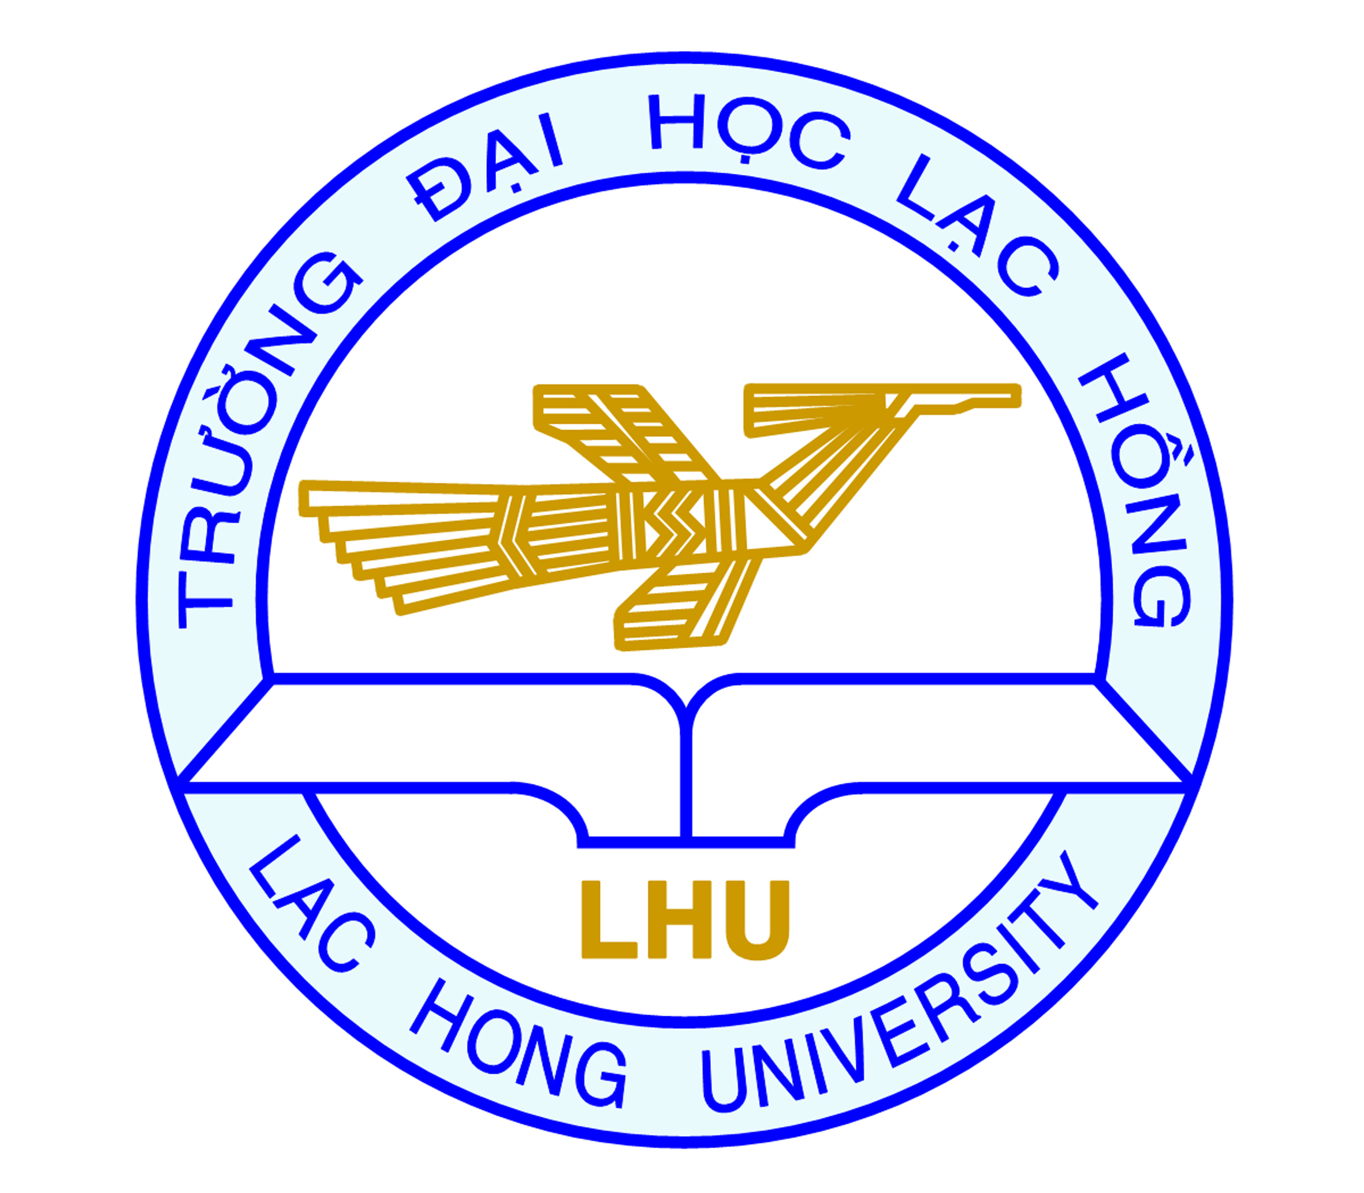

TRƯỜNG ĐẠI HỌC LẠC HỒNG
TRUNG TÂM NGOẠI NGỮ - TIN HỌC

THÔNG BÁO
KHAI GIẢNG LỚP LẮP RÁP CÀI ĐẶT MÁY TÍNH
1/ Nội dung học:
- Những kiến thức cơ bản về thiết bị máy tính.
- Cách đọc thông số trên linh kiện máy tính
- Cách chọn linh kiện tối ưu nhất để lắp ráp máy tính theo đúng nhu cầu.
- Thực hành lắp ráp máy tính.
- Thiết lập thông số trong BIOS.
- Cài đặt hệ điều hành (Windows XP, Windows 7, Window 8)
- Cài nhiều hệ điều hành trên một máy tính.
- Tìm kiếm và cài đặt driver thiết bị.
- Cài đặt các phần mềm ứng dụng: Microsoft Office, phông chữ, chương trình nghe nhạc, xem phim, game, chương trình hỗ trợ download, chương trình chống virus,…
- Sử dụng được các chương trình sao lưu dữ liệu và đóng băng máy tính.
- Cài đặt và cấu hình moderm kết nối mạng Internet, chia sẻ kết nối Internet cho nhiều máy tính cùng sử dụng.
- Thiết lập, cấu hình, bảo mật cơ bản mạng Lan, Internet, mạng không dây (Wifi).
- Cài đặt, sử dụng máy in, chia sẽ máy in cho nhiều máy tính, sửa chữa những hư hỏng thường gặp, sạc mực máy in…
- Phòng chống virus lây lan qua ổ đĩa USB.
- Nhận biết và sửa chữa hư hỏng, các lỗi thường gặp trên máy tính.
2/ Số tiết, học phí và thời gian học:
- Số tiết: 90 tiết
- Học phí: 1.200.000đ/1 học viên
- Thời gian học: 3 buổi tối trong tuần (18h → 20h30)
3/ Khai giảng: ngày 08/4/2013
4/ Chứngchỉ:
- Cấp chứng chỉ hoàn thành khóa học lắp ráp, cài đặt và bảo trì máy tính do trường Đại học Lạc Hồng cấp.
- Có thể đổi sang chứng chỉ B Tin học nếu có nhu cầu.
❖ Mọi chi tiết liên hệ:
Trung tâm Ngoại ngữ - Tin học Trường Đại học Lạc Hồng.
Số 03 Huỳnh Văn Nghệ - P.Bủu Long - TP.Biên Hòa - Đồng Nai
Điện thoại: 0613.951995 - Website: nnth.lhu.edu.vn.

